「住み慣れた地域で暮らし続けたい！」を応援する
総合事業がはじまります
徳島市介護予防・日常生活支援総合事業のごあんない

介護保険法の改正により、平成２９年４月から、「徳島市介護予防・日常生活支援総合事業」を実施します。
総合事業は、高齢者の介護予防と自立した日常生活の支援を目的とした事業で、「介護予防・生活支援サービス事業」と「一般介護予防事業」の２つからなります。
これまで全国一律で実施してきた介護保険制度における介護予防給付（訪問介護・通所介護）を、徳島市の基準による総合事業として実施するほか、これまでの介護予防事業とともに、地域の実情に合わせたサービスを提供します。

１ 要支援１・２の方
※現在要支援認定をお持ちの方は、平成29年4月１日付けで一斉に総合事業へ移行します。
２ 基本チェックリストで対象者と判断された方
※基本チェックリストは第1号被保険者（65歳以上）の方のみが対象となります。

総合事業の対象となる方

総合事業
介護に関するサービス利用の手順

一般介護予防事業
対象：65歳以上の全ての方
非該当
基本チェックリスト
25の質問事項で、日常に必要な
機能が低下していないかを調べます
相談する
介護予防・生活支援
サービス事業対象者
介護予防・生活支援
サービス事業
介護
サービス
を利用できます
介護予防
サービス
を利用できます
要支援
１・２
要介護
１～５
認 定
要介護認定
要介護認定の申請
非該当
市介護・ながいき課または
地域包括支援センター

一般介護予防事業と介護予防・生活支援サービス事業を合わせて「総合事業」とよびます。

※各事業の詳細は裏面をご覧ください。い。
※徳島市の総合事業は、従来のサービスをそのまま総合事業へ移行するという考え方です。
現在、訪問介護・通所介護を利用されている方は、平成２９年４月１日以降も今まで通りのサービスを御利用いただけます。
（ただし、介護が必要と判断された場合や支援不要（自立）と判断された場合はこの限りではありません。）

新しい総合事業では、高齢者が安心して自立した
日常生活を送るための支援を行います。
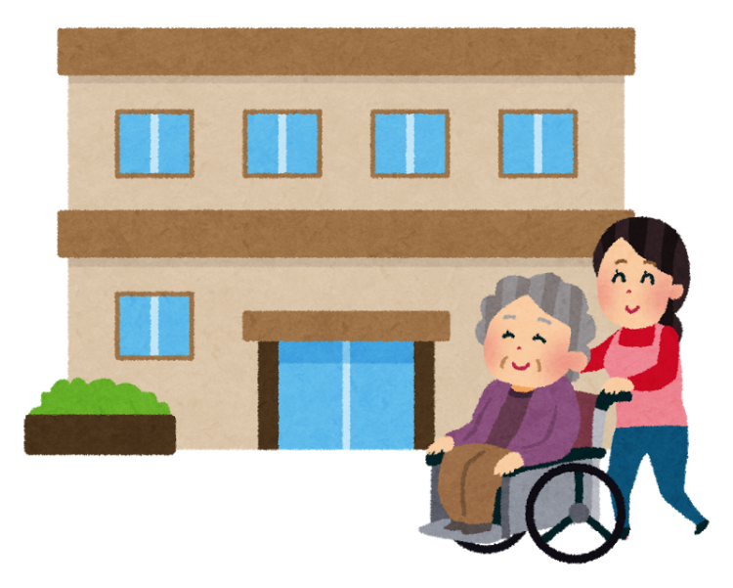

サービス
種類
介護予防・生活支援サービス事業
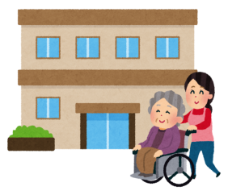
■通所介護（デイサービス）
通所介護施設で食事・入浴などの
サービスや、生活機能の維持向上
のための体操や筋力トレーニング
が日帰りで受けられます。
■訪問介護（ホームヘルプ）
ホームヘルパーに訪問してもらい、調理や掃除などを一緒に行い、利用者ができることが増えるよう支援してもらいます。

■短期集中通所型介護予防サービス
３カ月程度の短期間、日帰りで運動機能、
口腔機能などの機能向上を図ります。

サービス
種類
一般介護予防事業
★一般介護予防事業は、65歳以上の全ての方が対象です。

■各種介護予防相談
保健センターによる運動指導や栄養改善、認知症予防、うつ予防などの相談事業です。

■元気高齢者づくり事業
運動機能の向上を目的とした、ダンベルやゴムチューブを用いた低強度の運動教室です。

徳島市では、上記２つの事業について、今後サービスを充実させていく予定です。
制度に関するお問い合わせ先

◆徳島市保健福祉部 介護・ながいき課
お問い合わせの内容 | 担当係
介護予防・生活支援サービス事業について | 給付係 | ☎ ６２１－５５８５
一般介護予防事業について | 高齢者いきがい係 | ☎ ６２１－５１７６
介護認定について | 認定係 | ☎ ６２１－５５８１
◆徳島市地域包括支援センター ☎０１２０－２４－６４２３

